**1) Zabiják s nepravdivě špatnou pověstí**

Je to dokonalý predátor, který má podle statistik na svědomí až 60 napadení člověka ročně. Řeč je o žraloku lidožravém (*Carchadoron carcharias*). Tento až dvoutunový obr je známý i jako žralok modrý nebo, chcete-li, i **žralok bílý**.

**Žralok lidožravý** má poměrně široký areál výskytu. Nejčastěji se vyskytuje kolem jižní a západní Austrálie a Nového Zélandu. Na svých dlouhých poutích světovými oceány zavítá i k jižní Africe, k Chile, severní Africe nebo Japonsku. Viděn byl dokonce i ve Středozemním moři.

Nejedná se o žádného drobečka. Samci mohou výjimečně dorůst délky až 7 m a vážit i 2000 kg. Navíc se dožívají i 70–100 let. Zajímavostí je, že jim vylomené zuby celý život dorůstají, a když se to na konci dlouhého života sečte, může jít až o několik tisíc nových zubů.

Říká se, že jejich útoky na člověka jsou spíše výstrahou a zakousnou se do něj pouze jednou. Tyto paryby tedy lidožravé nejspíš nejsou.

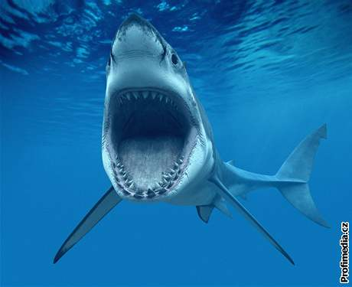

### ****2) Neškodný největší obr****

[Největší ze všech paryb je **žralok obrovský**](https://zoommagazin.iprima.cz/zajimavosti/nejnebezpecnejsi-ryba-neni-zralok) (Rhincodon typus), který dosahuje délky kolem 14–18 m a neuvěřitelné hmotnosti až 20 tun. I přes svou mohutnost je naprosto neškodný. Živí se drobným planktonem a neprojevuje žádnou agresivitu. Zuby, které se nacházejí v tlamě, jsou malé a v zadní části ústní dutiny vytvářejí jakési síto, jímž žralok filtruje potravu. Může se dožít až 150 let. Patří mezi vejcoživorodé živočichy. Samice rodí až 300 půlmetrových mláďat, které se ale vylíhnou z vajíček v těle matky.

Vidět ho můžeme ve vodách volných moří a oceánů tropického a subtropického pásu. Zajímavá je i velikost jeho tlamy, která může mít až 2 m a vejde se do ní i pět lidí.

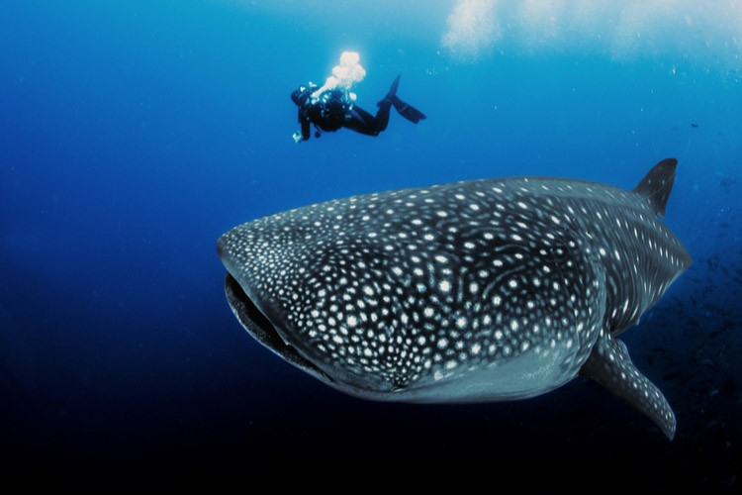

### ****3) Nejmenší z malých****

Zatímco [žralok](https://zoommagazin.iprima.cz/priroda/z-hlubin-vyplouvaji-prapodivni-zraloci-co-se-deje)obrovský je učiněným obrem, tak **světloun drobný** (Squaliolus laticaudus) nedorůstá zdaleka ani lovné míry našeho kapra. Velikost tohoto žraločího trpaslíka se pohybuje kolem 16 – 22 cm. Žije ve všech mořích a oceánech mírného i tropického pásu s tím, že se zdržuje spíše v blízkosti kontinentů a ostrovů. Zajímavé je, že ho ale nenajdeme v šelfových mořích. Je to typický noční lovec, který dává přednost olihním, krevetám a malým rybám. Pohybuje se v hloubkách od 200 do 1200 m.

### Spined Pygmy Shark - Squaliolus Laticaudus From the Squalidae family. The spined pygmy shark is one of the smallest sharks; it is roughly … | Tubarões, The wonders

### ****4) Predátor na vymření****

Mezi vůbec nejohroženější druhy žraloků patří kladivouni. Největším zástupcem čeledi kladivounovití (Sphyrnidae) je **kladivoun velký** (Sphyrna mokarran). Od pohledu je to divný patron se širokou zploštělou hlavou, jejíž přední okraj je téměř rovný. Všechny ploutve s výjimkou prsních, dosahují ve srovnání s ostatními druhy žraloků velkých rozměrů. Ploutve také mimo jiné stojí za stále se zmenšující populací kladivounů, protože slouží k přípravě polévek.

Je to spíš samotář, který se do hejn sdružuje jen velmi zřídka. Může dorůst až šestimetrové délky a váhy kolem 500 kg. Nejvíc si pochutná na rejnocích a zvláště pak trnuchách. Zajímavé také je, že se jedná o živorodý druh. Samice rodí každé dva roky až 55 mláďat.

### www.zraloci.cz

### ****5) Rychlý jako osobní auto****

Pravděpodobně nejrychlejším žralokem je **žralok mako** (Isurus oxyrinchus), který dokáže plavat rychlostí bez mála 90 km/h. Ve srovnání s jinými druhy žraloků a délkou těla mezi 1,8–3,2 m patří mezi středně velké druhy. Váha se obvykle pohybuje mezi 60–400 kg. Ovšem nejtěžší ulovená samice vážila neuvěřitelných 794 kg. Zajímavé také je, že u tohoto druhu jsou zuby v tlamě viditelné, i když je zavřená. Zuby jsou štíhlé a dlouhé. Žraloci mako mají prodloužený nos kuželovitého tvaru. Ve srovnání s ostatnímu žraloky tak mají výrazně hydrodynamičtější tvar těla a mohou plavat rychleji. Další zajímavostí je velmi výkonný krevní oběh, který udržuje teplotu jejich těla o 4–7 °C vyšší, než je teplota okolní vody.

Je to neúprosný predátor, který si nejvíce pochutná na hlavonožcích, makrelách, tuňácích, mečounech a dokonce i delfínech.

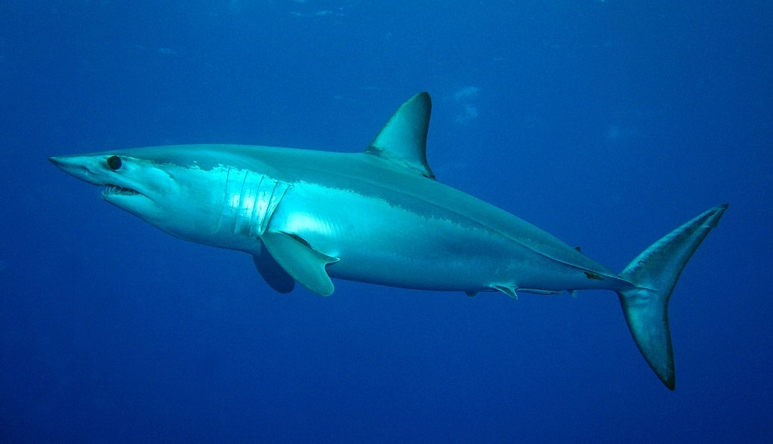

<https://zoommagazin.iprima.cz/novinky/uzasne-oceany/zvireci-rekordy-mirumilovni-zraloci-smrtici-rejnoci>

|  |  |  |
| --- | --- | --- |
|  |  | **Žraloci** |
|  |  | **Jméno žraloka** | **jeho NEJ** | **velikost a váha** | **věk (dožití)** | **výskyt** | **potrava** | **rozmnožování, mláďata** | **jiná zajímavost** |
|  | **1.** |  |  |  |  |  |  |  |  |
|  | **2.** |  |  |  |  |  |  |  |  |
|  | **3.** |  |  |  |  |  |  |  |  |
|  | **4.** |  |  |  |  |  |  |  |  |
|  | **5.** |  |  |  |  |  |  |  |  |